Stránka 1 z 3

Smlouva o dílo

I. Smluvní strany
ZŠ a MŠ PLZEŇ -BOŽKOV
Vřesiíiská 17

I -7-05- 2019 :
č.j
počet listů V. přílohy ....V

1. Objednatel:

Adresa:
Zastoupená:
IČ:

Základní škola a mateřská škola Plzeň-Božkov,
příspěvková organizace Vřesinská 139/17, Božkov, 326 00 Plzeň Mgr. Hanou Stýblovou, ředitelkou školy
70879214
2. Zhotovitel: Adresa: Zastoupený: IČ:

DIČ:
Telefon/Fax:
E-mail:

A-Z SPORTSERVIS s. r. o. Křížkova 4, 301 00 Plzeň

25244019
CZ25244019
377 77'^'

(dále jen zhotovitel)
- Předmět smlouvy
Zhotovitel se zavazuje za podmínek, stanovených touto smlouvou provést dodání a montáž dětského hřiště:
- Sestava se skluzem.
Vše dle předložené nabídky, která je nedílnou součástí smlouvy.
Předmětem smlouvy je zároveň odstranění, úpravy a doplnění povrchu tlumicího náraz pod prvkem a likvidace stávající sestavy.
- Doba a místo plnění
Předpokládaný termín dodávky nejpozději do 10 týdnů od podpisu smlouvy.
Místem plnění je Základní škola a mateřská škola Plzeň-Božkov, příspěvková organizace, Vřesinská 139/17, Božkov, 326 00 Plzeň.
- Cena díla a platební podmínky
1. Smluvní strany se dohodly na následující smluvní ceně díla, určeného 61.11 této smlouvy:
- Sestava se skluzem 218.890,- Kč
- Montáž a kotvení sestavy 33.250,-Kč
Stránka 2 z 3
- Likvidace starého písku dopadové plochy a doplnění nového
48.600,- Kč
- Likvidace stávající sestavy 7.900,-K4

Cena bez DPH celkem 308.640,- Kč
- Objednatel se zavazuje zaplatit zhotoviteli smluvenou cenu na základě faktury vystavené po převzetí díla do 14-ti dnů ode dne doručení.
- Předání díla a záruční doba
- Převzetí díla bude realizováno formou předávacího protokolu, protokol bude podepsán zúčastněnými stranami. K převzetí díla vyzve zhotovitel objednatele po dokončení prací.
- Záruční doba je stanovena vzájemnou dohodou na dobu 24 měsíců na výrobky jako celek a 60 měsíců na hnilobu dřevěných prvků. Záruční doba běží ode dne podpisu předávacího protokolu oběma smluvními stranami.
- Předmět plnění bude zadavatelem hrazen jednorázově, a to až po dodání a instalaci celé dodávky. Úhrada proběhne na základě oboustranně odsouhlaseného předávacího protokolu prostřednictvím faktury, kterou vystaví dodavatel. Splatnost faktury bude 14 dnů ode dne doručení.
- Platby budou probíhat výhradně v Kč a rovněž veškeré cenové údaje budou uvedeny v této měně.
- V případě, kdy po předání a převzetí zjistí objednatel vady díla, je oprávněn vady reklamovat písemnou formou. Musí tak učinit bez zbytečného odkladu po jejich zjištění. V reklamaci objednatel vady popíše, popřípadě uvede, jak se projevují.
- Zhotovitel je povinen nejpozději do 15-ti dnů po obdržení reklamace písemně oznámit objednateli, zda reklamaci uznává, jakou lhůtu navrhuje lc odstranění vad, které nebrání užívání, nebo z jakých důvodů reklamaci neuznává. Pokud tak neučiní, má se za to, že reklamaci objednatele uznává v plném rozsahu a k odstranění vad nastoupí do 15 pracovních dnů od prokazatelného přijetí oznámení o reklamovaných vadách.
- Smluvní poplatky
1. Zhotovitel může po objednateli v případě prodlení se zaplacením faktury požadovat úrok z prodlení do doby zaplacení faktury.
Stránka 3 z 3
- Závěrečná ustanovení
- Veškeré změny a doplňky této smlouvy lze činit pouze písemnou formou.
- Smlouva nabývá platnosti podpisem obou smluvních stran.
3 . Smlouva je vyhotovena ve třech stejnopisech, z nichž objednatel obdrží 2 paré smlouvy a zhotovitel jedno paré smlouvy.
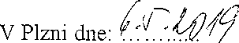
4. Objednatel prohlašuje, že k provedení stavby má veškerá potřebná povolení, případně je do zahájení stavby zajistí.
V Plzni dne:
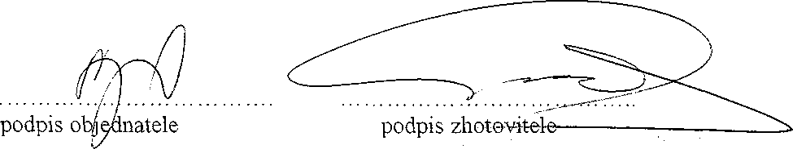
Základní ífccl» 3 scateísfc' škola Plzeň -Božkov, Vřesinská 17, zcv příspěvková organizace ^
Zš a mš Božkov Vřesinská 17 Plzeň - Božkov 326 00
Nabídkový list 2019-04-08
Vážená paní ředitelko,
na základě Vašich požadavků jsem pro Vás připravil cenovou nabídku na sestavu se skluzem do stávající dopadové plochy místo zdemontovaného zařízení.
Zahrada
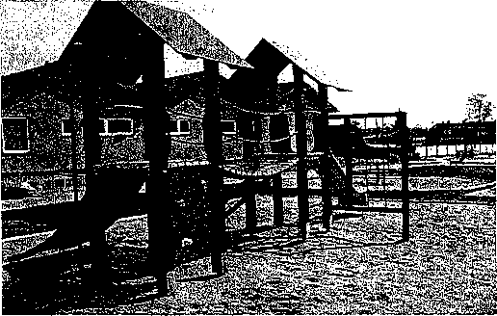
Varianta 1 - Sestava se skluzem - Zařízení je vyrobeno z materiálové kombinace dřevo + kov. Maximální výška pádu je 2.1 m. Minimální potřebný prostor je 11 x 7.4 m.Zařízení zabírá prostor 7 x 3.9 m. Určeno pro děti 4-12 let.
Za příplatek je možné vyměnit laminátovou skluzavku za nerezovou.
Cena prvku:
218.890,-Kč 33.250,-Kč
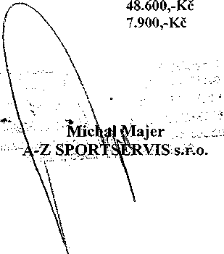
Montáž a kotvení prvku:
Likvidace starého písku dopadové plochy a doplnění nového: Likvidace stávající sestavy:
Ceny jsou uvedeny bez DPH.

